宿題（しゅくだい）の答（こた）え
Homework Answers
ここ／そこ／あそこ／どこ

1. See the illustration below and answer the questions.

１． ここは どこですか。
Look at the sign above the bookshelf!
としょかんです。
２． エマさんのかばんは どこですか。
ここです。
John asks a question and Emma answers.

３． ノートは どこですか。
そこです。
４． トイレは どこですか。
あそこです。
５． えいごのほんは どこですか。
そこです。
６． えんぴつは どこですか。
ここです。
７． とけいは どこですか。
あそこです。
８． じしょは どこですか。
そこです。
2. Translate the following English text into Japanese.
１． Where is the coffee shop?
きっさてんは どこですか。
２． The post office is over there.
ゆうびんきょくは あそこです。
Pay attention to the subject!
あそこは ゆうびんきょくです。＝ Over there is the post office.
３． The bank is here.
ぎんこうは ここです。

3. Complete the table below using これ, それ, あれ, どれ, この, その, あの, どの, ここ, そこ, あそこ and どこ.
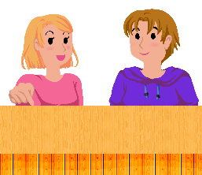 | 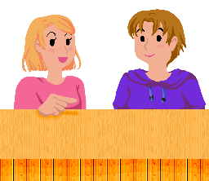 | 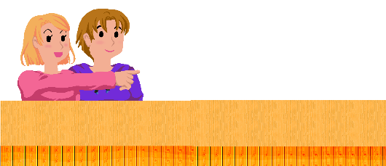 | ？
これ | それ | あれ | どれ
 |  |  | ？
この | その | あの | どの
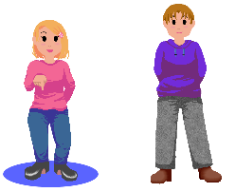 | 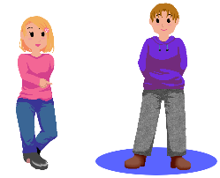 | 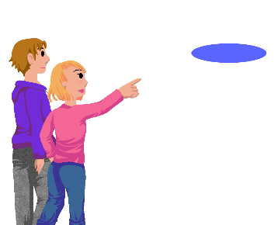 | ？
ここ | そこ | あそこ | どこ

